Virtual CC Copywriting – ETB

(update screen)

Image | ID | EN
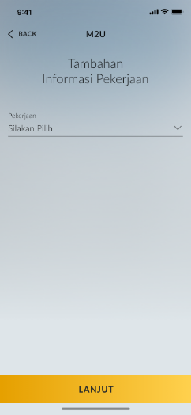 | - Tambahan Informasi Pekerjaan  - Pekerjaan  - Silakan Pilih  - LANJUT | - Additional Job Information  - Occupation  - Please Choose  - CONTINUE
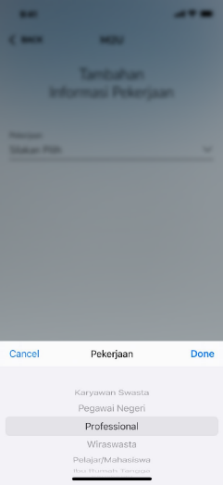 | - Pekerjaan  - Karyawan Swasta  - Pegawai Negeri  - Professional  - Wiraswasta  - Pelajar/Mahasiswa  - Ibu Rumah Tangga  - Pensiunan  - Polisi/Militer | - Occupation  - Private Employee  - Civil Services Employee  - Professional  - Entrepreneur  - Student  - Housewife  - Pensionary  - Police/Military
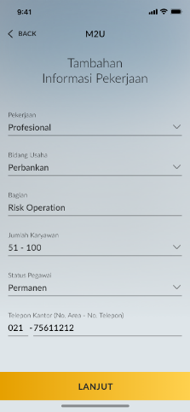 | - Tambahan Informasi Pekerjaan  - Pekerjaan  - Bidang Usaha  - Bagian  - Jumlah Karyawan  - Status Pegawai  - Telepon Kantor (No. Area – No. Telepon)  - LANJUT | - Additional Job Information  - Occupation  - Business Field  - Unit  - Numbers of Employees  - Employee Status  - Office Phone Number (Area Number - Telephone Number)  - CONTINUE
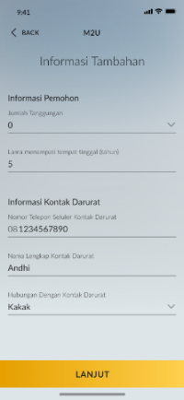 | - Informasi Tambahan  - Informasi Pemohon  - Jumlah Tanggungan  - Lama menempati tempat tinggal (tahun)  - Informasi Kontak Darurat  - Nomor Telepon Seluler Kontak Darurat  - Nama Lengkap Kontak Darurat  - Hubungan Dengan Kontak Darurat  - LANJUT | - Additional Information  - Applicant Information  - Number of Dependents  - Duration of living in the residence (years)  - Emergency Contact Information  - Emergency Contact Mobile Phone Number  - Emergency Contact Full Name  - Emergency Contact Relation  - CONTINUE
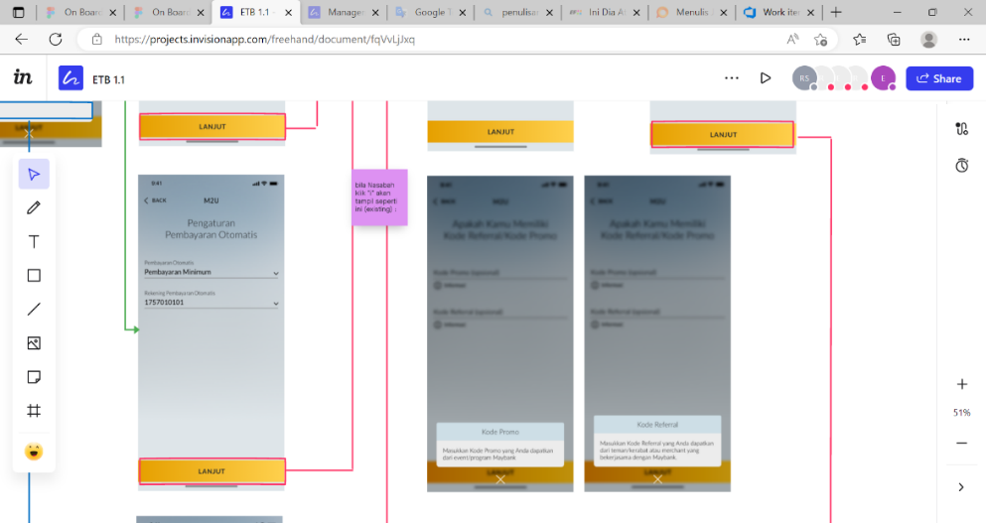 | - Kode Promo  - Masukan Kode Promo yang Anda dapatkan dari event/program Maybank  - Kode Referral  - Masukan Kode Referral yang Anda dapatkan dari team/kerabat atau merchant yang bekerjasama dengan Maybank | - Promo Code  - Input the Promo Code that you got from Maybank event/program  - Referral Code  - Input the Referral Code that you got from team/relative or merchant that cooperates with Maybank
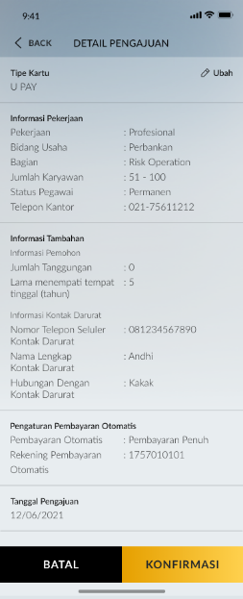 | - DETAIL PENGAJUAN  - Tipe Kartu  - Ubah  - Informasi Pekerjaan  - Pekerjaan  - Bidang Usaha  - Bagian  - Jumlah Karyawan  - Status Pegawai  - Telepon Kantor  - Informasi Tambahan  - Informasi Pemohon  - Jumlah Tanggungan  - Lama menempati tempat tinggal (tahun)  - Informasi Kontak Darurat  - Nomor Telepon Seluler Kontak Darurat  - Nama Lengkap Kontak Darurat  - Hubungan Dengan Kontak Darurat  - Pengaturan Pembayaran Otomatis  - Pembayaran Otomatis  - Rekening Pembayaran Otomatis  - Tanggal Pengajuan  - BATAL  - KONFIRMASI | - APPLY DETAILS  - Card Type  - Change  - Job Information  - Occupation  - Business Field  - Unit  - Number of Employees  - Employee Status  - Office Phone Number  - Additional Information  - Applicant Information  - Number of Dependents  - Duration of living in the residence (years)  - Emergency Contact Information  - Emergency Contact Mobile Phone Number  - Emergency Contact Full Name  - Emergency Contact Relation  - Auto Debit Setting  - Auto Debit (Full Amount/Minimum Amount/No)  - Auto Debit Account  - Apply Date  - CANCEL  - CONFIRM

